Dalton
Fait par Zachary Gilbert
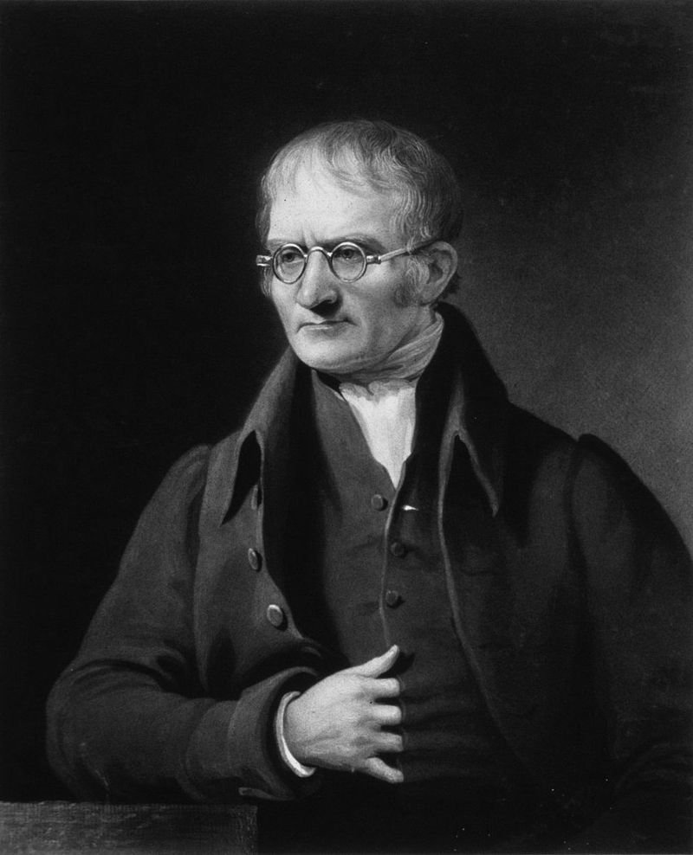
Nom au complet : John Dalton

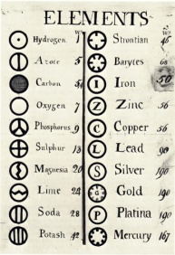
Découverte : Théorie atomique

Nationalité : Britannique

Période de temps : 1766 - 1844

